软 件 工 程 导 论
实
验
报
告
题目： 企业招聘平台

学 院 软件学院
年 级 2024级
组 员 杨文轩
王俊杰
吴建明
蔡卓君
2025 年 11 月 14 日

1.引言 1
1.1编写目的 1
1.2项目背景 1
1.3术语说明（必填） 2
1.4参考资料 2
2.任务概述 3
2.1待开发软件的一般描述 3
2.2用户特征 3
2.3运行环境 4
3.数据描述 5
3.1静态数据 5
3.2动态数据 5
3.3内部生成数据 6
3.4业务功能模块数据流图（必填） 7
3.5数据词典（必填） 7
4.功能需求（必填） 8
4.1 用户账户及权限管理 18
4.1.4 角色权限表格 20
4.2 求职者服务 21
4.3 企业招聘管理 22
4.4 智能匹配与面试管理 24
5.性能需求（必填） 25
5.1并发性 25
5.2容错要求 26
5.3时间特性 26
5.4适应性 26
6.软件属性需求 27
6.1正确性 27
6.2可靠性 27
6.3效率 27
6.4完整性 28
6.5易使用性 28
6.6可维护性 28
6.7可测试性 28
6.8复用性 29
6.9安全保密性 29
6.10可理解性 29
6.11可移植性 30
6.12互联性 30
7.其他需求（非必须） 30
8.附录 30
8.1尚未解决的问题（可选） 30
8.2注解（可选） 30

需求分析文档

1.引言

1.1编写目的
- 本软件旨在为求职者与企业构建一个高效、安全、智能化的在线招聘与求职对接平台，解决传统招聘模式中的信息不对称、流程繁琐、匹配效率低等问题。
- 本文档旨在定义“在线招聘平台”项目的软件需求规格。其主要目的如下：
  - 明确项目背景、目标和范围，为开发团队提供清晰的设计和开发依据。
  - 详细描述系统的功能需求、性能需求及软件属性，作为后续开发、测试和验收的基准。
- 本文档预期读者包括：项目管理人员、系统设计人员、软件开发人员、软件测试人员以及最终用户代表。

1.2项目背景
- 传统招聘渠道效率低下：
对于企业：在招聘网站、猎头、线下招聘会等多种渠道间切换，简历格式不统一，筛选海量简历耗时耗力，沟通成本高，招聘周期长。
对于求职者：需要向不同公司重复填写相似信息、投递大量简历，却常常石沉大海，无法获得及时反馈，求职体验差。
- 信息不对称与匹配精度低：
企业发布的职位描述可能不够精准，求职者的简历也可能未能充分展示其能力。
传统的“关键词搜索”模式过于机械，无法深度理解职位所需技能与求职者实际能力的契合度，导致企业找不到合适的人，求职者找不到合适的岗。
- 招聘流程管理混乱：
尤其是对于中小企业，没有专业的ATS（申请人跟踪系统），依靠Excel、邮件来管理面试安排、候选人反馈，极易出现混乱、遗漏，影响雇主品牌。
- 数据安全与信息真实性问题：
求职者简历信息泄露、企业遭遇虚假简历等问题频发，需要一个可信赖的平台来确保双方信息的真实性和交互的安全性。

1.3术语说明
序号 | 术语 | 所指对象或含义
1 | ATS | 企业招聘平台简称（Applicant Tracking System），即招聘管理系统
2 | 涉众 | 所有与系统交互或受系统影响的用户角色，包括企业管理员、HR 人员、求职者和平台管理员
3 | 求职者 | 在平台上注册并寻找工作机会的个人用户
4 | 企业用户 | 在系统中代表企业、旨在招聘人才的组织账户，其下通常包含具有不同权限的子角色（企业管理员、HR）
5 | 智能匹配 | 系统通过算法，根据求职者的简历信息与职位要求进行自动比对，推荐合适岗位 / 候选人的过程，基于 NLP 解析与加权计算实现
6 | 候选人 | 已向企业职位投递简历的求职者
7 | 录用通知 | 企业通过系统向候选人发出的、确认雇佣意向的正式线上通知
8 | DTO | 数据传输对象（Data Transfer Object），用于接口间参数传递，统一数据交互格式
9 | VO | 视图对象（View Object），用于封装前端展示所需数据，屏蔽底层数据结构细节
10 | JWT | JSON Web Token，用于用户身份认证的轻量级令牌，包含用户 ID、角色等信息，有效期 24 小时
11 | BCrypt | 用于用户密码加密的哈希算法，通过随机盐值保障密码存储安全
12 | 逻辑删除 | 通过 delete_flag 字段标记数据删除状态（0 - 未删、1 - 已删），不物理删除数据，支持数据恢复

1.4参考资料
序号 | 标题 | 发布单位 | 发布日期 | 参考范围
1 | 《阿里巴巴 Java 开发手册》 | 阿里巴巴 | 2023年 | Java 编码规范、命名规范、异常处理规范
2 | 《RESTful API 设计规范》 | Roy Fielding | 2000年 | API 接口命名、请求方式、响应格式设计
3 | 《MySQL 数据库设计规范》 | Oracle | 2023年 | 表结构设计、索引设计、字段类型选择
4 | 《Spring Boot 最佳实践》 | Pivotal | 2024年 | 框架配置、依赖管理、性能优化
5 | 《企业招聘平台项目开发计划》 | 项目开发小组 | 2025.11.14 | 项目范围、进度、人员分工
6 | 《企业招聘平台详细设计文档》 | 项目开发小组 | 2025.12.05 | 模块细节、接口定义、数据库设计

2.任务概述

2.1待开发软件的一般描述
本软件定位为 “高效智能的企业招聘与求职对接平台（ATS 招聘管理系统）”，核心意图是通过数字化、智能化手段重构招聘流程。目标是解决传统招聘中信息不对称、流程繁琐、匹配低效、管理混乱等痛点，为企业提供标准化招聘管理工具（职位发布、简历筛选、面试安排、人才库管理），为求职者提供一站式求职服务（简历管理、职位搜索、投递跟踪、消息通知）。
平台作用范围覆盖全行业企业招聘场景与各类求职者求职需求，支持从岗位发布、简历投递、智能匹配、面试安排到录用确认的全流程线上化。市场前景广阔，面向中小企业（缺乏专业 ATS 系统）、各类求职人群（应届生、职场转型者等），具备较强的市场竞争力。

2.2用户特征
求职者
教育水平：不限学历，涵盖应届生、职场人士等群体
工作经验：无强制要求，应届生可无工作经验，职场人士具备 0-20 年不等相关工作经验
技术专长：掌握基础电脑 / 移动端操作，能熟练使用浏览器、办公软件（如 Word 编辑简历），无需专业技术背景
企业用户（企业管理员、HR 人员）
教育水平：大专及以上学历，人力资源相关专业或具备人力资源工作经验者优先
工作经验：企业管理员需具备管理经验，HR 人员需具备基础招聘工作经验
技术专长：熟练使用办公软件（Excel、Word），掌握基础线上系统操作能力，能快速适应平台功能
平台管理员
教育水平：本科及以上学历，计算机相关专业优先
工作经验：具备 1 年以上系统管理或运维相关经验
技术专长：熟悉用户权限管理逻辑，了解基础数据统计与系统监控方法，能处理简单系统操作问题

2.3运行环境
硬件平台

服务器端：
CPU≥8 核，内存≥16GB，硬盘容量≥500GB，支持千兆网络带宽。
应用服务器：支持Tomcat、Node.js等常见服务器。
数据库：MySQL或PostgreSQL

客户端：
用户使用 Chrome、Edge 等主流浏览器的近期版本访问系统。

网络：系统部署在局域网或云服务器上，通过HTTP/HTTPS协议提供服务。

第三方服务：支持邮件发送服务（如 SMTP）、短信验证码服务、地图服务（用于面试地址定位）。

3.数据描述

3.1静态数据
数据名称 | 数据类型 | 数据说明
用户基础信息 | 结构化数据 | 包括用户 ID、用户名、密码（BCrypt 加密）、用户类型、状态、所属企业 ID 等
企业信息 | 结构化数据 | 包括企业 ID、企业名称、企业地址、联系人、联系电话、企业简介等信息
系统角色与权限 | 结构化数据 | 系统预定义的各角色（平台管理员、企业管理员、HR、求职者）及其对应的功能权限
基础字典数据 | 结构化数据 | 包括学历（小学 - 博士）、工作经验（无经验 - 10 年以上）、消息类型等预设枚举数据

3.2动态数据
数据名称 | 数据类型 | 数据说明
注册信息 | 输入数据 | 用户在注册时提交的原始信息（账号、密码、手机号、邮箱等），支持修改
简历文件与内容 | 输入数据 | 求职者输入的简历文档描述和上传的简历附件（PDF/Word 格式，≤20MB），支持暂存和修改
职位发布信息 | 输入信息 | 企业用户发布职位时填写的动态信息（职位名称、职责、要求、薪资范围等），支持发布 / 下架 / 修改
筛选指令与面试信息安排 | 输入数据 | HR 执行的操作数据（简历标记 “通过 / 不通过”、面试时间 / 地点 / 形式配置）
面试评价与面试结果 | 输入数据 | HR 在面试后填写的评价和结论，面试评价同步给候选人，结果记录在系统中
各类通知信息 | 输出数据 | 系统向用户发送的信息（简历投递成功、面试通知、面试结果、录用通知等），支持多渠道推送
招聘数据报表 | 输出数据 | 系统根据企业需求生成的动态报表（岗位投递统计、候选人信息列表、转化率分析等）
职位收藏数据 | 输入数据 | 求职者收藏 / 取消收藏职位的操作记录，支持列表查询
人才库数据 | 输入数据 | 企业归档的优秀候选人简历，含标签、入库时间等信息，支持查询与移除

3.3内部生成数据
数据名称 | 数据类型 | 数据说明
用户类型 | 状态数据 | 用户注册成功后，系统为其生成的唯一身份标识和确定的用户类型（1 - 平台管理员、2 - 企业管理员、3-HR、4 - 求职者）
投递状态 | 状态数据 | 简历投递记录的状态（1 - 已申请、2 - 已接受、3 - 已拒绝、4 - 已撤回），由系统根据 HR 操作自动更新
面试状态 | 状态数据 | 面试安排的当前状态（1 - 待确认、2 - 已确认、3 - 已取消、4 - 已完成、5 - 已过期），超时自动更新
消息状态 | 状态数据 | 系统消息的状态（0 - 未读、1 - 已读），由用户操作或系统自动更新
操作日志 | 日志数据 | 系统自动记录的用户关键操作流水（时间、操作人、操作内容、结果），用于维护和问题追踪
简历快照 | 结构化数据 | 求职者投递简历时，系统自动生成的简历快照，避免原简历修改影响已投递记录

3.4业务功能模块数据流图

NS图（NS图.png）
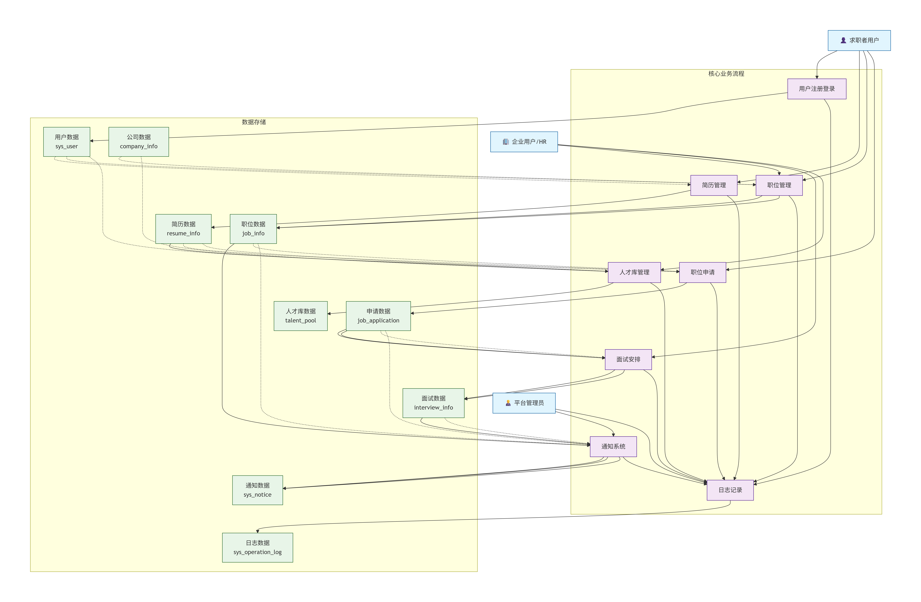

数据流图（数据流图.png）
核心数据流转逻辑：
用户注册 / 登录：用户提交注册信息→系统校验→生成用户数据与 JWT 令牌→返回登录结果
职位发布：企业填写职位信息→系统校验→存储职位数据→同步至搜索索引→返回发布结果
简历投递：求职者选择简历→系统校验重复投递→生成申请记录与简历快照→通知 HR→返回投递结果
面试安排：HR 配置面试信息→系统校验→存储面试数据→推送通知→返回安排结果
消息推送：业务事件触发→系统生成消息→按用户设置推送（系统消息 / 邮件 / 短信）→更新消息状态

3.5数据词典
一、核心实体及关系概览
系统核心数据实体围绕 “用户 - 企业 - 职位 - 简历” 构建，形成四大核心关系：
一对多：企业（1）→ 职位（N）、用户（1）→ 简历（N）
多对多：用户（N）↔ 职位（N）（通过收藏 / 申请记录表关联）
一对一衍生：申请（1）→ 面试（1）（一个申请单对应一次面试安排）
- 详细数据表词典
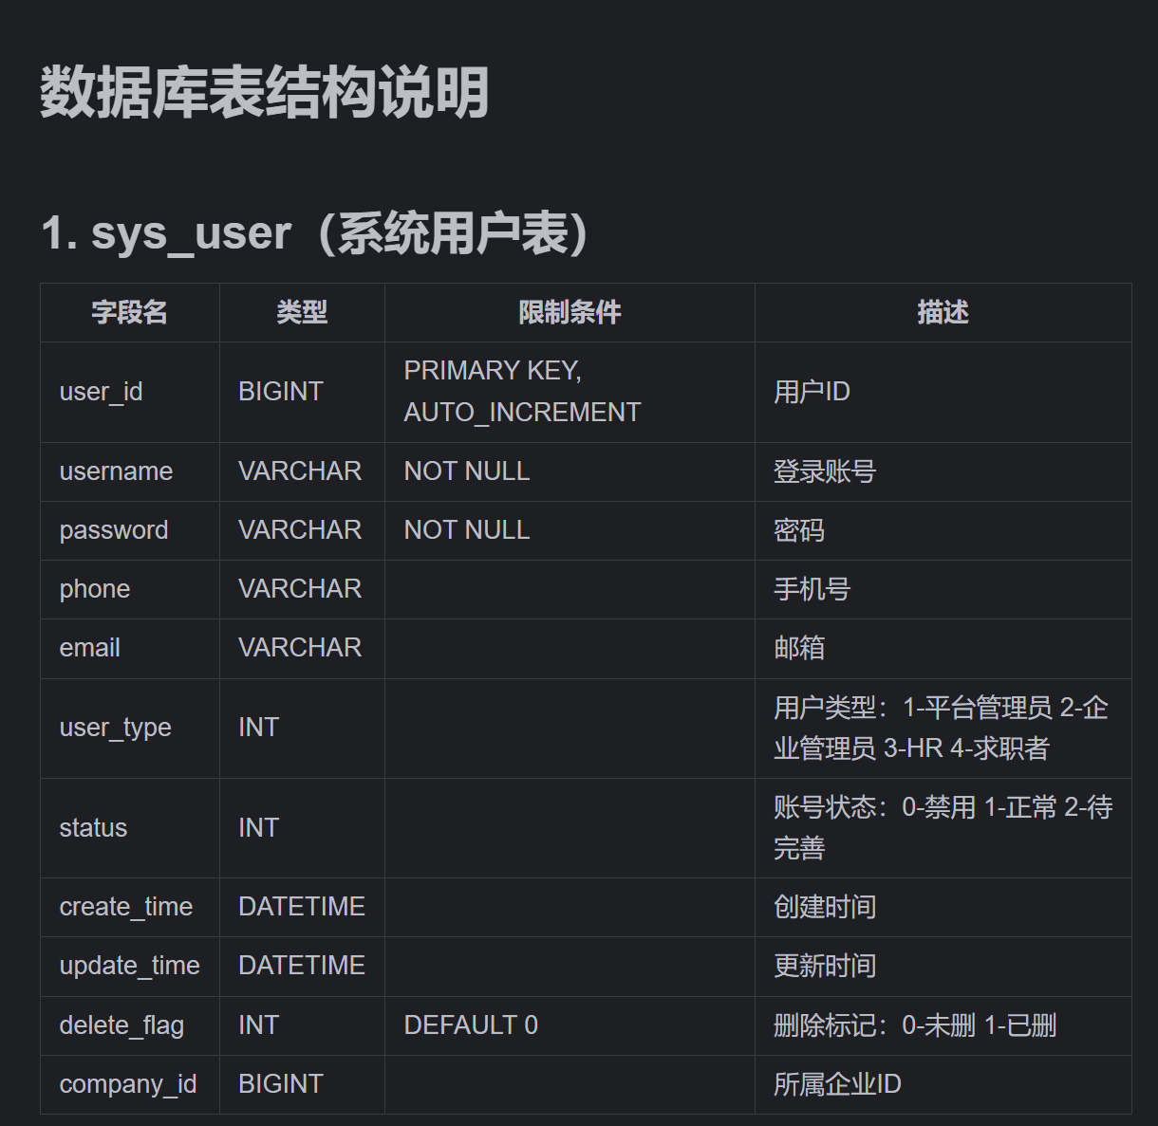
此处仅做展示，详情见database-schema.md

4.功能需求

4.1 用户账户及权限管理

4.1.1 系统详细描述
该分系统是企业招聘软件的核心基础模块，承担全平台用户生命周期管理与操作权限精细化管控的核心职责。模块覆盖企业端与求职者端两类用户群体，实现用户信息录入、维护、查询、状态管控，以及基于角色的权限分配、变更、审计全流程数字化管理。

4.1.2 系统功能的时序

用户注册/创建→分配权限→登录→信息完善

4.1.3 功能要求

用户创建与注册
企业端用户由管理员创建，用户ID自动生成；求职者自主注册，需填写用户名、登录账号、密码、姓名、联系方式、邮箱，完成注册后账号状态为"待完善"。

信息完善与编辑
所有用户可修改个人联系方式、邮箱等信息，求职者可补充简历、求职意向等内容，系统实时更新信息完善度。

用户状态管控
管理员可对企业端用户执行禁用操作，禁用后账号无法登录；仅允许删除未完善信息且无业务记录的账号。

密码管理
管理员可重置企业端用户密码，重置后生成临时密码并通知用户；用户可通过预留邮箱/手机验证码自助找回密码。

角色管理
系统默认提供4个基础角色，包括管理员、企业管理员、HR、求职人员，并配置默认权限。

权限分配
采用勾选式批量分配，支持按模块快速勾选权限，数据权限按部门或岗位维度精准配置。

权限变更与同步
管理员可调整已有角色的权限列表，权限变更后，对应角色的用户重新登录即可生效。

权限审计
记录所有权限相关操作，支持按时间、操作人、角色名称查询。

多条件查询
支持按用户ID、用户名、所属企业等条件精准查询，支持模糊搜索。

操作日志
记录所有用户操作日志、权限变更日志，支持导出和定期核查。

4.1.4 角色权限表格
功能模块 | 平台管理员 | 企业管理员 | HR | 求职者
用户账户管理 | 完全控制（增删改查所有用户） | 管理本企业用户（增删改查 HR 账号） | 仅管理个人信息 | 自主管理个人信息（修改、密码重置）
权限控制 | 配置所有角色与权限 | 无（仅使用默认权限） | 无（仅使用默认权限） | 无（仅使用默认权限）
企业信息管理 | 审核与查询所有企业 | 管理本企业信息（完善、修改） | 查看本企业信息 | 查询企业公开信息（名称、简介等）
职位信息管理 | 审核与查询所有职位 | 管理本企业职位（发布、下架、修改） | 管理本企业职位（发布、筛选候选人） | 搜索、查看所有已发布职位
简历管理 | 无（不可查看简历） | 查看本企业收到的简历 | 查看本企业收到的简历、筛选候选人 | 创建、修改、删除个人简历
智能匹配 | 系统配置匹配规则 | 查看本企业职位匹配结果 | 查看本企业职位匹配结果 | 查看个人简历匹配职位推荐
招聘流程 | 监控所有企业招聘流程 | 管理本企业招聘流程（面试安排、录用） | 执行本企业招聘流程（筛选、面试、反馈） | 跟踪个人申请流程、接收通知
人才库管理 | 无 | 管理本企业人才库（添加、标签、移除） | 管理本企业人才库（添加、标签、移除） | 无
消息通知 | 配置通知模板 | 接收 / 发送本企业相关通知 | 接收 / 发送本企业相关通知 | 接收个人相关通知
数据统计 | 查看全平台统计数据 | 查看本企业统计数据 | 查看本企业统计数据 | 查看个人求职统计数据
日志管理 | 查看所有操作日志 | 查看本企业操作日志 | 查看个人操作日志 | 查看个人操作日志

4.2 求职者服务

4.2.1 系统详细描述

该分系统是支撑求职者全流程求职行为的核心模块，覆盖从注册入职到录用确认的完整链路，提供资料管理、职位查找、申请投递、面试参与、状态跟踪等一站式服务，旨在提升求职效率与体验。

4.2.2 系统功能的时序

注册登录→完善资料→搜索职位→提交申请→面试参与→结果确认

4.2.3 功能要求

简历管理
持创建、更新、删除简历，可根据不同职位需求设置多版本简历。

职位查找与匹配
可通过职位名称、公司、地点、薪资范围等条件搜索岗位，支持模糊搜索。系统根据简历信息智能匹配最合适的职位并推送。

职位申请与收藏
申请时需提交对应版本简历，选择面试形式（线上/线下），线下需选择指定面试地址，同时挑选面试时间选项。可收藏感兴趣的职位。

面试与录用相关
"我的申请"中展示所有申请记录，企业通过后可查看详细面试信息。收到录用通知后，需在3-5个工作日内选择"接受"或"拒绝"。

求职状态跟踪
所有申请职位的状态实时更新，包括已提交、已查看、已通过、已拒绝、已安排面试、已面试、已录用、已拒绝（面试后）、已取消、已过期。

消息通知与提醒
接收职位申请成功、面试邀请、录用通知、拒绝通知等系统消息。重要通知通过电子邮件同步发送。

状态刷新
"我的申请"界面支持手动刷新，进入界面时自动刷新，可选3秒自动刷新功能。

取消申请
"我的申请"中提供取消申请功能，企业确认面试时间后，面试前一天20:00后不可取消。

重复申请限制
已提交的职位申请不允许重复提交同一职位的申请。

4.3 企业招聘管理

4.3.1 系统详细描述

该分系统是企业开展招聘工作的核心操作模块，覆盖从岗位发布到候选人录用全流程，助力企业高效筛选合适人才、规范管理招聘环节，实现招聘工作的标准化与智能化。

4.3.2 系统功能的时序

岗位创建→发布岗位→简历筛选→面试安排→结果反馈→录用管理

4.3.3 功能要求

岗位创建与发布
企业需填写岗位名称、所属部门、工作地点、薪资范围、学历要求、工作经验、技能要求、岗位职责、任职资格等核心信息。支持模糊输入提示，地点按国家、省、市、区层级选择。

候选人筛选与分类
系统按岗位要求自动匹配候选人简历关键信息，生成匹配度评分。企业可按匹配度、投递时间、学历、工作经验等条件筛选候选人。

面试安排与管理
企业筛选通过后，可选择面试形式（线上面试、现场面试），线上面试需填写会议软件、会议号等信息，现场面试需选择预设的面试地址或新增地址。

面试结果反馈与录用管理
企业在面试结束后，可在系统内标记"录用""拒绝""待定"等结果。选择"录用"需填写录用薪资、入职时间、岗位职责等细节。

岗位与招聘数据查看
系统实时展示各岗位的投递人数、筛选通过人数、已面试人数、录用人数等核心数据。支持按时间维度查看招聘进度。

人才库管理
未录用但有潜力的候选人自动或手动存入企业人才库，支持按技能、行业经验、岗位类型等维度分类归档。

系统通知与提醒
候选人提交申请、确认面试时间、回应录用通知时，企业HR实时收到系统提醒。面试前1天系统自动提醒企业HR。

批量操作
支持批量发送面试邀请、批量反馈面试结果，提高招聘效率。

数据导出
支持导出招聘数据报表、候选人信息、面试安排等数据。

竞争力分析
可查看单个岗位的竞争力分析，包括薪资水平对比、申请人资质分布等信息。

4.4 智能匹配与面试管理

4.4.1 系统详细描述

该分系统是求职者与企业交互的核心模块，负责职位搜索、智能匹配、面试安排和录用管理的全流程处理。系统能够根据求职者简历信息智能匹配最合适的职位，并管理从面试安排到录用决策的完整流程。系统能显示所有未完成的面试任务，并对超时未处理的申请进行报警提示。

4.4.2 系统功能的时序

职位搜索→智能匹配→提交申请→面试安排→结果反馈→录用管理

4.4.3 功能要求

职位搜索
求职者可以根据职位名称、公司、地点、薪资范围等条件进行搜索，快速找到符合需求的工作岗位。三个搜索框，两个范围框。搜索时根据已输入的内容弹出匹配项，用户点击即可自动填充，地点采用选择模式，按照国家、省、市、区的格式选择，可以在任意级别选择"全部"。

智能匹配
系统根据求职者的简历信息（如工作经验、技能、教育背景等）智能匹配最合适的职位，并将匹配结果推送给求职者。计划使用Elasticsearch开源工具进行每一个字段的智能匹配。

职位申请
申请时除了提交简历文件外，还需选择面试地点（线上、线下），线下的话提供数个面试点（面试点为一个地址）。选择面试时间，提供时间选项。已提交申请后不许重复提交！

面试日程安排
企业和求职者可以在平台上查看并确认面试时间，支持不同类型的面试形式（如线上面试、现场面试等）。

面试反馈与录用管理
面试结束后，企业可以给候选人提供面试反馈，标记录用或不录用，发送录用通知给候选人。

状态跟踪
系统能显示所有的申请状态，包括已提交、已查看、已通过、已拒绝、已面试、已录用等状态。

超时提醒
若7天内企业未处理申请，系统发送提醒给企业。

自动过期处理
若14天未处理，状态自动变为已过期。

取消申请
"我的申请中"中提供"取消申请"功能，在企业确认面试时间后并且面试前一天的20:00后无法取消。

面试提醒
线下面试在面试前一天20:00提醒，线上面试提前一个小时提醒。

5.性能需求（必填）

5.1并发性
支持大量用户同时在线操作，核心功能（注册、投递简历、发布岗位、智能匹配）响应迅速，无明显延迟。

单岗位同时投递用户数处于合理范围时，系统处理流畅无拥堵，申请记录实时生成。

企业批量操作具备稳定并发能力：单次批量发送面试邀请、批量反馈结果支持一定规模人数，操作响应及时，耗时较短。

智能匹配在常规并发请求频率下，匹配结果快速生成，耗时少，无数据遗漏。

5.2容错要求
输入容错：用户输入非法数据（如手机号格式错误、薪资范围倒置）时，系统实时提示错误信息，不中断操作流程。

网络容错：网络中断后重新连接，未完成操作（如简历编辑、岗位发布）可恢复草稿，数据不丢失。

数据容错：关键数据（简历、岗位信息、申请记录）支持自动备份（每日 1 次全量备份，每小时增量备份），数据损坏可在 1 小时内恢复。

操作容错：误操作（如误删简历、误拒候选人）支持 30 天内数据恢复，提供操作撤销功能（操作后 10 分钟内可撤销）。

系统容错：单个功能模块故障（如通知系统）不影响其他核心模块运行，故障模块可独立重启修复。

5.3时间特性
性能指标 | 要求值 | 监控点
系统响应时间 | 普通操作反应快，复杂操作稍快 | 所有用户交互界面
并发用户数 | 支持大多数用户并发操作 | 系统入口、核心功能模块
数据准确性 | 业务数据完全准确 | 数据录入、处理、输出环节
系统可用性 | 大多数时间可用（每月故障时间≤3.6小时） | 系统整体运行状态

5.4适应性
浏览器适配：兼容 Chrome、Firefox、Edge、Safari 主流浏览器最新 3 个版本，界面显示与功能操作一致。

设备适配：支持 PC 端、平板端、移动端访问，移动端适配响应式布局，核心功能无缺失。

网络适配：支持宽带、4G/5G 网络环境，弱网环境下核心功能（投递简历、查看通知）可正常使用，非核心功能延迟加载。

业务适配：支持不同行业（互联网、金融、制造等）、不同规模企业（小微企业至大型集团）的招聘需求，可通过自定义岗位字段扩展适配性。

6.软件属性需求

6.1正确性
所有功能模块按需求文档定义的逻辑执行，无功能缺失或逻辑错误。

数据处理准确无误，如智能匹配评分计算规则一致、申请状态流转符合预设条件、权限控制精准无越权访问。

输入输出数据一致，用户提交的信息（如简历、岗位信息）与系统存储、展示的数据完全匹配，无篡改或丢失。

6.2可靠性
系统具备稳定的运行能力，平均无故障运行时间长，单次故障修复响应迅速，耗时短，能快速恢复正常服务。

数据一致性保障：多用户同时操作同一数据（如同一岗位投递）时，通过锁机制避免数据冲突，确保操作结果正确。

异常恢复能力：系统遭遇断电、网络中断等异常后，重新登录浏览器可恢复至故障前状态，未完成操作可续办，数据无损坏。

6.3效率
响应效率：满足5.3时间特性要求，普通操作响应迅速，复杂操作响应及时，全程无明显卡顿现象。

处理效率：单批次较大数量简历筛选耗时较短，智能匹配请求处理高效，可应对常态化请求量，无任务堆积情况。

资源利用率：服务器CPU使用率峰值处于合理区间，内存使用率峰值控制在适度水平，网络带宽占用契合业务需求，无不必要的资源浪费。

6.4完整性
功能完整性：覆盖用户账户管理、求职者服务、企业招聘管理、智能匹配等全流程功能，无核心场景缺失。

数据完整性：所有必填数据（如岗位名称、求职者姓名、面试时间）均有校验，无空值或无效数据存入系统。

权限完整性：基于角色的权限控制覆盖所有功能模块，无权限遗漏或权限重叠导致的访问异常。

6.5易使用性
界面设计：布局简洁清晰，核心功能（如投递简历、发布岗位）入口直观醒目，关键任务操作路径便捷，几步内即可完成。

学习成本：系统易用性强，新用户无需专业培训，依托界面引导提示即可独立完成注册、完善信息及各类基础操作，快速上手无压力。

交互体验：提供操作成功 / 失败提示、必填项标注、输入格式引导，支持批量操作、一键刷新等便捷功能。

6.6可维护性
模块化设计：系统按功能划分为独立模块（用户模块、匹配模块、招聘模块等），模块间低耦合，便于单独修改维护。

日志支持：详细记录用户操作日志、系统运行日志、错误日志，日志包含时间、操作人、内容、结果，支持按条件查询与导出。

扩展性：预留功能扩展接口（如第三方登录、新的面试形式），支持通过配置文件调整部分规则（如超时时间、匹配权重），无需大规模修改代码。

6.7可测试性
接口可测试：所有内部模块接口、外部第三方接口均有明确的输入输出定义，支持自动化测试工具调用。

测试覆盖：核心功能（注册、匹配、面试安排、录用通知）均有明确的测试用例，测试覆盖度广。

缺陷定位：系统报错时返回明确的错误码与错误描述，便于开发人员快速定位问题根源。

6.8复用性
模块复用：核心模块（如权限管理、通知系统、数据校验模块）可独立剥离，复用至其他同类平台。

代码复用：公共工具类（如加密工具、日期工具、数据转换工具）统一封装，避免重复开发。

配置复用：标准化数据（如学历等级、经验要求）支持配置化管理，可复用至不同业务场景（如实习招聘、社招）。

6.9安全保密性
用户认证：采用 “账号 + 密码 + 验证码” 三重认证机制，密码存储采用 MD5 加密，验证码有效时间较长，防止账号被盗。

数据加密：求职者简历、企业敏感信息（如薪资范围）传输采用 HTTPS 加密，数据库敏感字段加密存储，防止数据泄露。

权限控制：严格执行角色权限分配，用户仅能访问所属角色对应的功能与数据（如 HR 仅能查看本企业岗位与候选人），无越权访问可能。

隐私保护：明确用户信息使用范围，不泄露求职者个人隐私与企业商业信息，提供数据删除功能（求职者可删除个人简历，企业可删除过期岗位）。

安全防护：抵御常见网络攻击（如 SQL 注入、XSS 攻击），限制单 IP 登录失败次数，防止恶意攻击。

6.10可理解性
文档易懂：需求文档、操作手册语言简洁规范，无专业术语堆砌，普通用户可理解系统功能与使用方法。

界面易懂：界面元素（按钮、菜单、提示语）命名直观（如 “投递简历”“发布岗位”），符合用户使用习惯，无歧义。

功能易懂：每个功能模块的用途明确，操作逻辑符合招聘与求职的实际业务流程，用户无需额外学习即可理解功能价值。

6.11可移植性
跨操作系统：服务器端支持 Windows Server 与 Linux 系统，切换时无需修改核心代码，仅需调整配置文件。

跨硬件：支持不同品牌服务器（如华为、戴尔），硬件升级或更换时，系统可平滑迁移，数据无丢失。

跨部署环境：支持私有部署、公有云部署（如阿里云、腾讯云），部署环境切换时适配成本低，部署流程标准化。

6.12互联性
无

其他需求
无

8.附录
1.database-schema.md
数据库表结构说明
1. sys_user（系统用户表）
字段名 | 类型 | 限制条件 | 描述
user_id | BIGINT | PRIMARY KEY, AUTO_INCREMENT | 用户ID
username | VARCHAR | NOT NULL | 登录账号
password | VARCHAR | NOT NULL | 密码
phone | VARCHAR |  | 手机号
email | VARCHAR |  | 邮箱
user_type | INT |  | 用户类型：1-平台管理员 2-企业管理员 3-HR 4-求职者
status | INT |  | 账号状态：0-禁用 1-正常 2-待完善
create_time | DATETIME |  | 创建时间
update_time | DATETIME |  | 更新时间
delete_flag | INT | DEFAULT 0 | 删除标记：0-未删 1-已删
company_id | BIGINT |  | 所属企业ID
关联关系：
company_id 外键关联 company_info.company_id
2. company_info（公司信息表）
字段名 | 类型 | 限制条件 | 描述
company_id | BIGINT | PRIMARY KEY, AUTO_INCREMENT | 公司ID
company_name | VARCHAR | NOT NULL | 公司名称
company_desc | TEXT |  | 公司描述
company_address | VARCHAR |  | 公司地址
contact_person | VARCHAR |  | 联系人
contact_phone | VARCHAR |  | 联系电话
contact_email | VARCHAR |  | 联系邮箱
creator_id | BIGINT |  | 创建人ID
create_time | DATETIME |  | 创建时间
update_time | DATETIME |  | 更新时间
delete_flag | INT | DEFAULT 0 | 删除标记：0-未删 1-已删
关联关系：
creator_id 外键关联 sys_user.user_id
3. job_info（职位信息表）
字段名 | 类型 | 限制条件 | 描述
job_id | BIGINT | PRIMARY KEY, AUTO_INCREMENT | 职位ID
company_id | BIGINT | NOT NULL | 公司ID
job_name | VARCHAR | NOT NULL | 职位名称
department | VARCHAR |  | 部门
province | VARCHAR |  | 省份
city | VARCHAR |  | 城市
district | VARCHAR |  | 区域
salary_min | DECIMAL |  | 最低薪资
salary_max | DECIMAL |  | 最高薪资
education | INT |  | 学历要求
work_experience | INT |  | 工作经验要求
job_desc | TEXT |  | 职位描述
publisher_id | BIGINT |  | 发布人ID
publish_status | INT | DEFAULT 0 | 发布状态：0-草稿 1-已发布 2-已下架
create_time | DATETIME |  | 创建时间
update_time | DATETIME |  | 更新时间
delete_flag | INT | DEFAULT 0 | 删除标记：0-未删 1-已删
关联关系：
company_id 外键关联 company_info.company_id
publisher_id 外键关联 sys_user.user_id
4. job_application（职位申请表）
字段名 | 类型 | 限制条件 | 描述
application_id | BIGINT | PRIMARY KEY, AUTO_INCREMENT | 申请ID
user_id | BIGINT | NOT NULL | 用户ID
jobId | BIGINT | NOT NULL | 职位ID
resume_id | BIGINT | NOT NULL | 简历ID
status | INT | DEFAULT 1 | 申请状态：1-APPLIED(已申请), 2-ACCEPTED(已接受), 3-REJECTED(已拒绝), 4-WITHDRAWN(已撤销)
apply_time | DATETIME |  | 申请时间
update_time | DATETIME |  | 更新时间
resume_snapshot | TEXT |  | 简历快照（包含所有简历信息）
delete_flag | INT | DEFAULT 0 | 删除标记：0-未删 1-已删
关联关系：
user_id 外键关联 sys_user.user_id
job_id 外键关联 job_info.job_id
resume_id 外键关联 resume_info.resume_id
5. resume_info（简历信息表）
字段名 | 类型 | 限制条件 | 描述
resume_id | BIGINT | PRIMARY KEY, AUTO_INCREMENT | 简历ID
user_id | BIGINT | NOT NULL | 用户ID
resume_name | VARCHAR |  | 简历名称
name | VARCHAR |  | 姓名
gender | INT |  | 性别：1-男 2-女
age | INT |  | 年龄
education | INT |  | 学历
work_experience | INT |  | 工作经验
skill | TEXT |  | 技能
job_intention | VARCHAR |  | 求职意向
phone | VARCHAR |  | 电话
email | VARCHAR |  | 邮箱
create_time | DATETIME |  | 创建时间
update_time | DATETIME |  | 更新时间
delete_flag | INT | DEFAULT 0 | 删除标记
关联关系：
user_id 外键关联 sys_user.user_id
6. interview_info（面试信息表）
字段名 | 类型 | 限制条件 | 描述
arrange_id | BIGINT | PRIMARY KEY, AUTO_INCREMENT | 面试安排ID
application_id | BIGINT | NOT NULL | 申请ID
interviewer_id | BIGINT | NOT NULL | 面试官ID
interviewee_id | BIGINT | NOT NULL | 面试者ID
create_time | DATETIME |  | 创建时间
update_time | DATETIME |  | 更新时间
delete_flag | INT | DEFAULT 0 | 删除标记
interviewee_name | VARCHAR |  | 面试者姓名
interview_place | VARCHAR |  | 面试地点
interview_time | DATETIME |  | 面试时间
status | INT |  | 面试状态：1-PREPARING_INTERVIEW(准备面试) 2-INTERVIEW_ENDED(面试结束) 3-ACCEPTED(录取) 4-REJECTED(未录取)
关联关系：
application_id 外键关联 job_application.application_id
interviewer_id 外键关联 sys_user.user_id
interviewee_id 外键关联 sys_user.user_id
7. job_favorite（职位收藏表）
字段名 | 类型 | 限制条件 | 描述
favorite_id | BIGINT | PRIMARY KEY, AUTO_INCREMENT | 收藏ID
user_id | BIGINT | NOT NULL | 用户ID
job_id | BIGINT | NOT NULL | 职位ID
create_time | DATETIME |  | 创建时间
update_time | DATETIME |  | 更新时间
delete_flag | INT | DEFAULT 0 | 删除标记：0-未删 1-已删
关联关系：
user_id 外键关联 sys_user.user_id
job_id 外键关联 job_info.job_id
8. talent_pool（人才库表）
字段名 | 类型 | 限制条件 | 描述
talent_id | BIGINT | PRIMARY KEY, AUTO_INCREMENT | 人才ID
resume_id | BIGINT | NOT NULL | 简历ID
company_id | BIGINT | NOT NULL | 公司ID
tag | VARCHAR |  | 简要标签/备注
put_in_time | DATETIME |  | 录入时间
operator_id | BIGINT | NOT NULL | 操作人ID（企业端当前登录用户）
update_time | DATETIME |  | 更新时间
delete_flag | INT | DEFAULT 0 | 删除标记：0-未删 1-已删
关联关系：
resume_id 外键关联 resume_info.resume_id
company_id 外键关联 company_info.company_id
operator_id 外键关联 sys_user.user_id
9. sys_notice（系统通知表）
字段名 | 类型 | 限制条件 | 描述
notice_id | BIGINT | PRIMARY KEY, AUTO_INCREMENT | 通知ID
user_id | BIGINT | NOT NULL | 接收用户ID
notice_type | VARCHAR |  | 通知类型（如：简历投递成功、面试通知）
notice_content | TEXT |  | 通知内容
send_time | DATETIME |  | 发送时间
read_status | INT | DEFAULT 0 | 阅读状态：0-未读 1-已读
send_status | INT | DEFAULT 0 | 发送状态：0-未发 1-已发
delete_flag | INT | DEFAULT 0 | 删除标记：0-未删 1-已删
关联关系：
user_id 外键关联 sys_user.user_id
10. sys_operation_log（系统操作日志表）
字段名 | 类型 | 限制条件 | 描述
log_id | BIGINT | PRIMARY KEY, AUTO_INCREMENT | 日志ID
user_id | BIGINT |  | 操作人ID
username | VARCHAR |  | 操作人用户名
operation_module | VARCHAR |  | 操作模块（如：用户管理、职位发布）
operation_type | VARCHAR |  | 操作类型（如：新增、修改、删除）
operation_content | TEXT |  | 操作内容（如：修改用户状态为禁用）
request_uri | VARCHAR |  | 请求URI
request_method | VARCHAR |  | 请求方法（GET/POST/PUT/DELETE等）
request_params | TEXT |  | 请求参数
operation_time | DATETIME |  | 操作时间
ip_address | VARCHAR |  | 操作IP地址
user_agent | TEXT |  | 用户代理
operation_result | INT |  | 操作结果：0-失败 1-成功
cost_time | INT |  | 耗时（毫秒）
error_msg | TEXT |  | 错误信息（失败时填写）
delete_flag | INT | DEFAULT 0 | 删除标记：0-未删 1-已删
关联关系：
user_id 外键关联 sys_user.user_id

